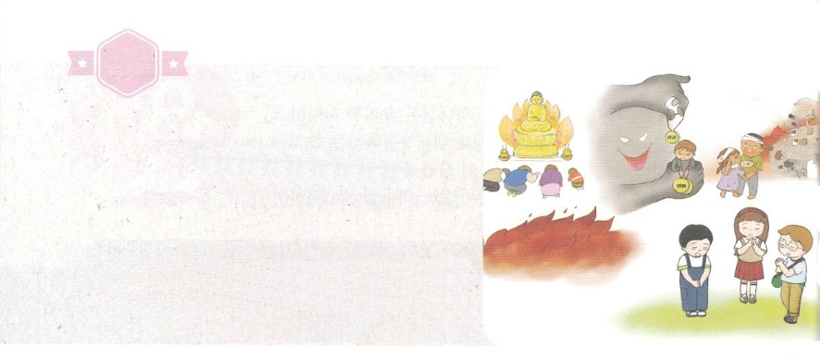

がくいんふくいんか

１か

でんどうでしの　め

**ピリピ1:6**　あなたがたのうちにいきをめられたは、

キリスト・イエスのがるまでにそれをさせてくださることを

はくじているのです。

1.にけたのがあります

1）「どうか、たちのなるとイエス・キリストから、みとがあなたがたのにありますように。」

（ピリ1:1～2）

2）「は、あなたがたのことをうごとにのにし、あなたがたすべてのためにるごとに、いつもび

をもってり、」（ピリ1:3～4）

3）「あなたがたが、のからまで、をめることにあずかってたことをしています。」

（ピリ1:5）

2.にあって「」をるがあります

1）「あなたがたのうちにいきをめられたは、キリスト・イエスのがるまでにそれをさせてくだ

さることを･･･」（ピリ1:6）

2）「あなたがたはみな、がされているときも、をししているときも、とともにみにあ

ずかったであり、は、そのようなあなたがたを、にえているからです。」（ピリ1:7）

3）「が、キリスト・イエスののをもって、どんなにあなたがたすべてをっているか･･･」（ピリ1:8）

3.にあってをるがあります

1）「はっています。あなたがたのがのとあらゆるによって、いよいよかになり、」

（ピリ1:9）

2）「あなたがたが、にすぐれたものをけることができるようになりますように。またあなたがたが、キリストのにはでされるところがなく、」（ピリ1:10）

3）「イエス・キリストによってえられるのにたされているとなり、のえとれがわされますように。」（ピリ1:11）

4.にあってをるがあります

1）「のにこったことが、かえってをさせることになったのを･･･」（ピリ1:12）

2）「がキリストのゆえにされている、ということは、･･･すべてのにもらかになり、」 （ピリ1:13）

3）「は、がされたことにより、･･･ますますにのことばをるようになりました。」

（ピリ1:14）

5.まことののがあります（ピリ1:15～30）



（の）のために、

のをしてをささげみことばを

のにすることまで、すべてがです

にちよう

じゅんび

はですから、をするは、とまことによって

しなければなりません。（ヨハネ4:24）

になものをできたかチェックするのにってください

　　　　　　　＜どものりの＞　をむ

　　　　　　　タイトル

るみことば　　　　　　　　　　のりの

（）



がくいんふくいんか

２か

でんどうでしの　しせい

**ピリピ2:6**　キリストはのであるなのに、

のありをてられないとはえず、

1.がえるべきのがあります

1）あわれみです（ピリ2:1）

2）をつにすることです（ピリ2:2）

3）へりくだったです（ピリ2:3）

2.がえるべきのがあります

1）キリストのえです（ピリ2:5）

2）キリストのようにえるのをとります（ピリ2:6～8）

3）すべてのにまさるをわうです（ピリ2:9～11）

3.がえるべきのがあります

1）は、みこころのままに、あなたがたのうちにいてをてさせ、をなわせてくださるのです（ピリ2:13）

2）のしたことがむだではなく、したこともむだでなかったことを、キリストのにることができます（ピリ2:16）

3）のえととともに、ぎのえとなっても、はびます

（ピリ2:17～18）



（の）のために、

のをしてをささげみことばを

のにすることまで、すべてがです

にちよう

じゅんび

はですから、をするは、とまことによって

しなければなりません。（ヨハネ4:24）

になものをできたかチェックするのにってください

　　　　　　　＜どものりの＞　をむ

　　　　　　　タイトル

るみことば　　　　　　　　　　のりの

（）

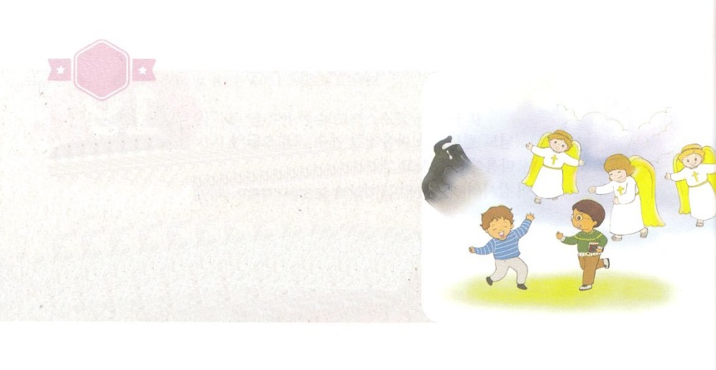

がくいんふくいんか

３か

でんどうでしの　おくぎ

**ピリピ3:1～21**　けれども、たちのはにあります。

そこからイエス・キリストがいとしておいでになるのを、

たちはちんでいます。キリストは、をごに

わせることのできるによって、たちのしいからだを、

ごののからだとじにえてくださるのです。 （20～21）

1.とそののことがあります（ピリ3:1～8）

2.のいがあります（ピリ3:9）

3.のがあります（ピリ3:12～14）

4.のがあります（ピリ3:20）

5.のがあります（ピリ3:21）





（の）のために、

のをしてをささげみことばを

のにすることまで、すべてがです

にちよう

じゅんび

はですから、をするは、とまことによって

しなければなりません。（ヨハネ4:24）

になものをできたかチェックするのにってください

　　　　　　　＜どものりの＞　をむ

　　　　　　　タイトル

るみことば　　　　　　　　　　のりの

（）



がくいんふくいんか

４か

　でんどうでしの

　　しょうこ

**ピリピ4:13**　は、をくしてくださるによって、

どんなことでもできるのです。

1.をったのがあります（ピリ4:1～3）

2.のとなったがあります

1）いつもにあってびます（ピリ4:4）

2）なを、すべてのにらせます （ピリ4:5）

3）もいわないであらゆることにします （ピリ4:6）

4）りのえをけます（ピリ4:6～7）

3.のがあります

1）にあってにびます （ピリ4:10）

2）がくださったことにします（ピリ4:11～12）

3）「をくしてくださるによって 」がです（ピリ4:13）



（の）のために、

のをしてをささげみことばを

のにすることまで、すべてがです

にちよう

じゅんび

はですから、をするは、とまことによって

しなければなりません。（ヨハネ4:24）

になものをできたかチェックするのにってください

　　　　　　　＜どものりの＞　をむ

　　　　　　　タイトル

るみことば　　　　　　　　　　のりの

（）